مشروع الكلور
نبذة عن مشروع الكلور – Chlorine Project
التمويل : هيئة التنمية و التعاون السويسرية " SDC " .
بداية المشروع : 1/1/2005
نهاية المشروع : 30/6/2007
الإدارة المشرفة على المشروع
وحدة التنسيق / فريق العمل بالمشروع
أهداف المشروع
- رفع معايير الآمان بمحطات تنقية مياه الشرب التي تستخدم الكلور.
- عمل دراسة تقييم المخاطر لمصانع مدينة العاشر من رمضان .
- دراسة كيفية معالجة النفايات بمصانع مدينة العاشر من رمضان .
موقف تنفيذ المشروع
- تم الإنتهاء من المرحلة الأولى من المشروع و التي تتعلق برفع معايير الآمان بمحطتي تنقية مياه الشرب ( منيل شيحة و أبو النمرس الارتوازية ) من خلال بناء المباني الجديدة و تركيب المعدات الخاصة بمنظومة الكلور داخل المحطتين.
- تم الإنتهاء من المرحلة الثانية من المشروع و التي تتعلق بعمل دراسة تقييم المخاطر لمصانع مدينة العاشر من رمضان.
- جاري العمل بالمرحلة الثالثة من المشروع والتي تتعلق بدراسة كيفية معالجة النفايات بمصانع مدينة العاشر من رمضان.
أولا: أهم إنجازات المرحلة الأولي
  - الارتقاء بمستوى محطتي تنقية مياه الشرب ( منيل شيحة – أبو النمرس ).

- الأعمال المدنية ( محطة منيل شيحة )

    - بناء مصطبة بارتفاع اللورى الناقل لاسطوانات الكلور سعة واحد طن .

    - بناء غرفتين منفصلتين كل واحده منها لاسطوانة كلور واحده.

    - الغرفة محكمه ضد تسرب الغاز ـــ عن طريق باب مزود بجوان حاكم للتسرب مع وجود فتحات للتهويه فى الباب وفى خلفيه الغرفة لتجديد جو الغرفة.

    - تصميم تروللى رباعي العجلات يتم تحميل الاسطوانة عليه بواسطة الونش العلوي .
    - تجهيز كل غرفه بشبكه لتذريه المياه فى جو الغرفه لاذابه الكلور المتسرب وخروجه عن طريق خط صرف إلى بياره خارجية.

    - تزويد الحجرات بأنوار إضاءه داخليه وخارجية.

    - تجديد خط تصريف الروبه بطول 120متر بدلا من خط المواسير المسدود.
- الأعمال المدنية ( محطة أبو النمرس )

    - فصل طلمبات التعزيز عن حجره حقن الكلور.

    - تصنيع باب محكم لحجره حقن الكلور مزود بفتحه تهويه بالباب وفتحه تهويه أخرى بحائط الحجرة الجانبي.

    - تعديل باب الحجرة القديم ليناسب حجره طلمبات التعزيز الجديدة.

    - تزويد حجره حقن الكلور بشبكه لتذريه المياه فى حالة تسرب الكلور.

    - يتم تصريف المياه الملوثة بالكلور عن طريق شبكه صرف إلى البياره الخارجية.

    - تزويد كل حجره بالإنارة المناسبة داخلها وخارجها.

    - بناء غرفة جديدة للحارس.
- نظام الآمان

تم توفير معدات الآمان الآتية:

    - أوفرول - عدد ( 5 ).

    - قفازات - عدد ( 5 ).

    - حذاء برقبه - عدد ( 5 ).

    - قناع واقى كامل بالفلتر ضد غاز الكلور - عدد ( 5 ).

    - تزويد كل غرفه بجهاز حقن كلور طرازAdvance 200 تصرف 10 كجم /ساعه.

    - مثبت على موزع ذى محبس ومثبت عليه سخان (55 وات ).

    - يتم توصيل الموزع بالحاويه عن طريق وصله نحاسيه مرنه بواسطة صامولة و ورده رصاص.

- نظام الإنذار

    - جهاز الكشف عن تسرب الكلور والإنذار طراز Advance series 1610 B Capital Control

- الجهاز مزود بسرينة صوتية إضافية، و لمبة إنذار حمراء.

- الجهاز مزود بحساس كهربي تم تركيبه داخل حجرة حقن الكلور.

  - تطبيق دراسة المخاطر

    - تم تطوير منهجية لتقييم المخاطر.
    - استخدام نموذج رياضي يتم حساب إلى إي مدى تمتد الساحبة السامة.
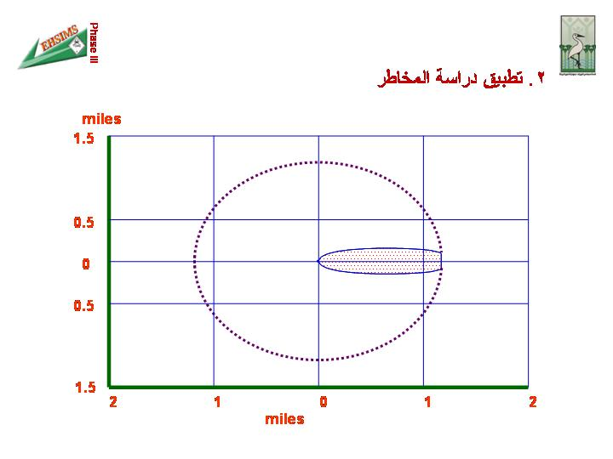
    - تشمل دراسة تقييم المخاطر:

* تحديد الخطورة

* تحليل النتائج

* تحليل التكرارية

  - عرض مفهوم دراسة المخاطر

    - تم إعداد هذا العرض لشرح الهدف من إدارة المخاطر و خاصة المخاطر الناتجة عن الكيماويات.

- لتوضيح لأي مدى يتم الحد من هذه المخاطر.

  - ورش العمل التدريبية

    - تم تصميم نموذج تدريبي للعاملين بوحدات تنقية مياه الشرب و مياه الصرف الصحي.

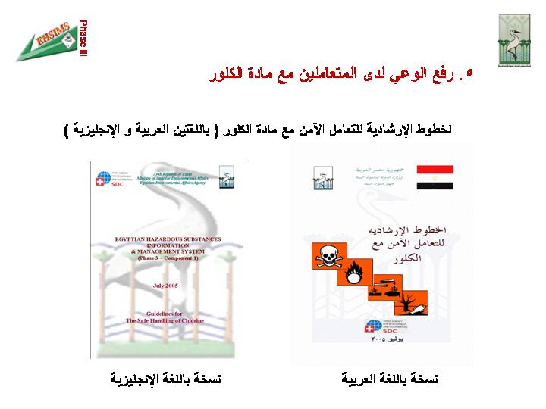
- شمل البرنامج معلومات مبسطة تناسب العاملين و زيارات ميدانية لمصانع تعبئة الكلور و تصنيع الإسطوانات و إعادة تأهيلها.

- تم عقد ( 5 ) ورش عمل تدريبية حضرها 156 متدرب.

  - رفع الوعي لدى المتعاملين مع مادة الكلور

    - تم إصدار ”الخطوط الإرشادية للتعامل الآمن مع مادة الكلور“ – باللغتين العربية و الإنجليزية.

    - تم طباعة عدد (1000) نسخة باللغة العربية و تم توزيعها على الجهات المعنية.

    - تم إصدار ملف فني يشمل مواصفات الأجهزة و المعدات الجاهزة التي تم شراؤها و تركيبها بالمحطتين وكذلك الرسم الهندسي الخاص بالأعمال المدنية للمحطتين.

أهم إنجازات المرحلة الثانية:

  - المسح الميداني
تم عمل مسح ميداني شامل للمدينة ، تم من خلاله زيارة ما يقرب من (1300) منشأه صناعية ، بواسطة ( 3 ) فرق عمل للمرور على ( 14 ) منطقة صناعية لجمع المعلومات و التأكد من دقتها .
* مرفق عينات من الصور التي توضح المسح الميداني لمصانع المدينة
  - قاعدة البيانات
تم إنشاء قاعدة بيانات حديثة تشمل جميع مصانع المدينة تتضمن :
    - بيانات عامة عن الشركة.
    - بيانات خطوط الإنتاج.
    - بيانات المواد الكيماوية المستخدمة.
    - بيانات المخلفات الصناعية و طرق التخلص منها.
    - بيانات خطة الطوارئ.
- نماذج لواجهات قاعدة البيانات
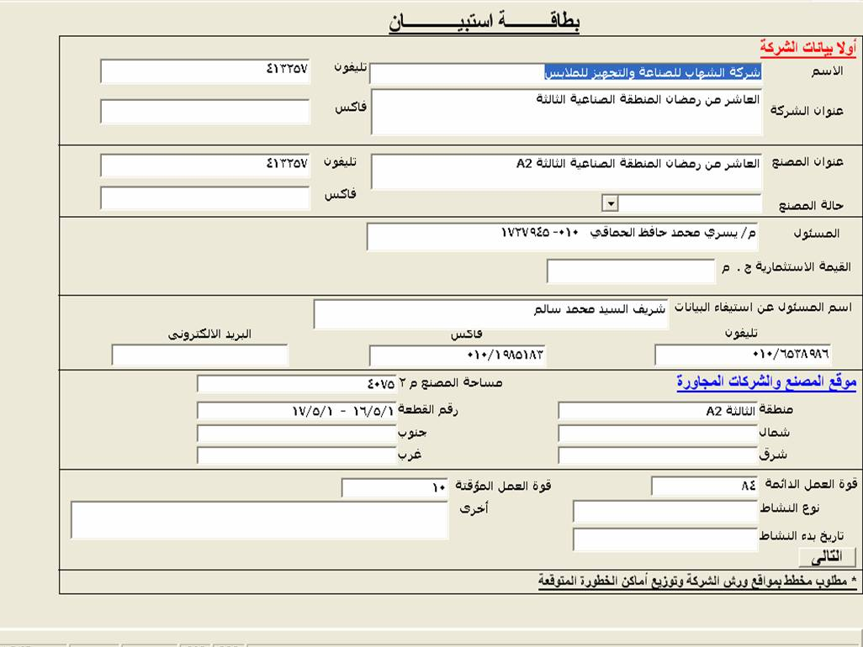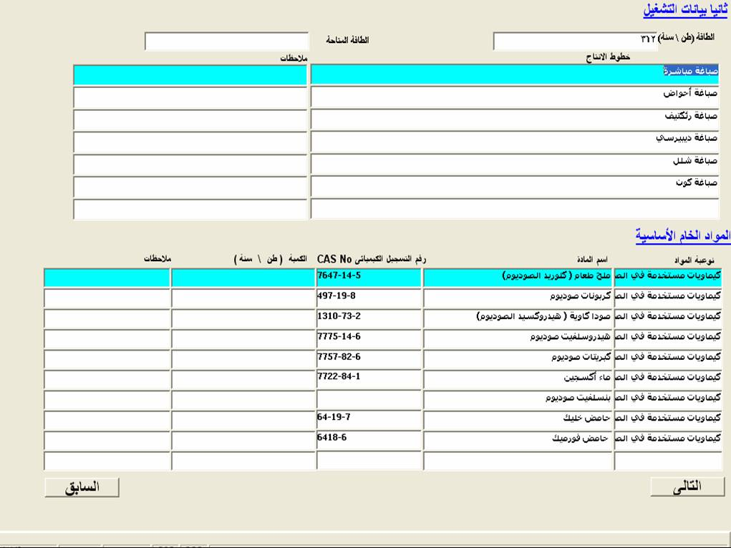
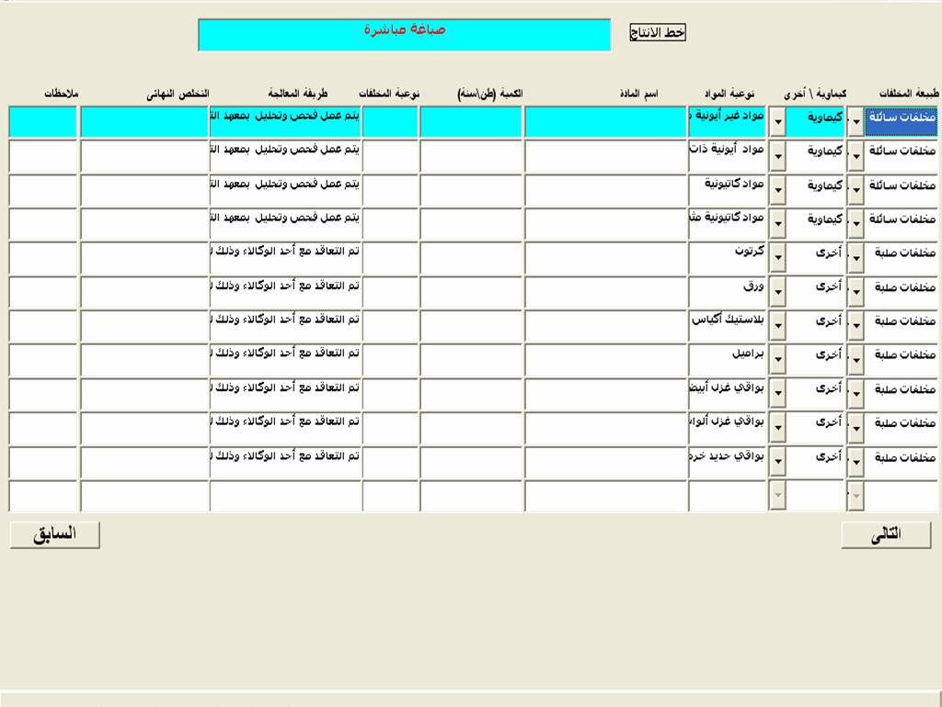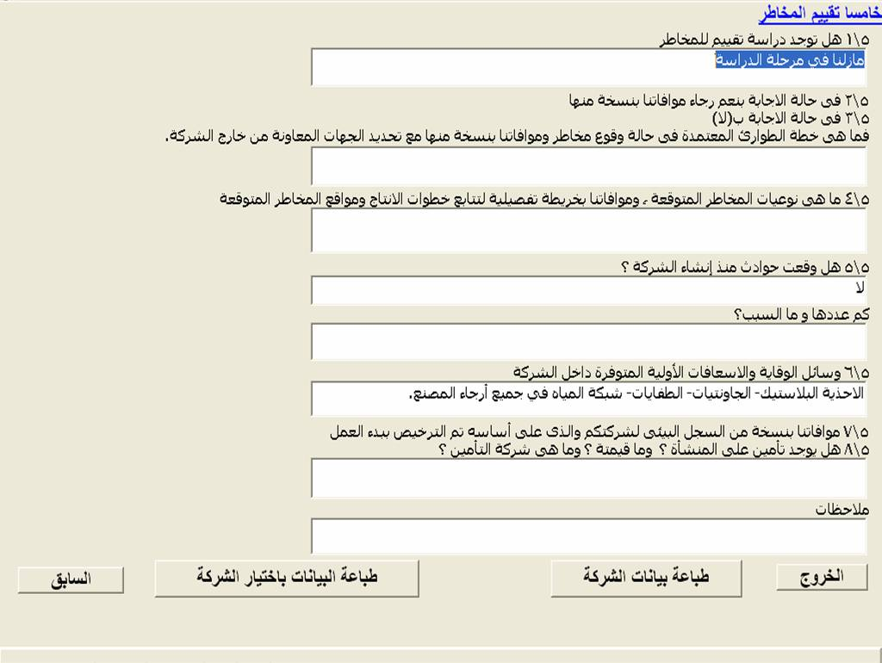

  - نظام المعلومات الجغرافي GIS
تم ربط قاعدة البيانات بنظام المعلومات الجغرافي GIS- لإصدار خرائط حديثة دقيقة و تفصيلية للمناطق الصناعية و المصانع الموجودة بالمدينة.

  - إصدار الأدلة الإرشادية للتعامل الآمن مع المواد الخطرة
تم إصدار " الأدلة الإرشادية للتعامل الآمن مع المواد الخطرة " ، و" الإشتراطات و المعايير اللازمة لتداول و تخزين المواد الخطرة تخزينا آمنا " كأدلة إرشادية للتعريف بأصول التداول الآمن مع المواد الخطرة من مختلف الجوانب الفنية مما يمكن كافة المتعاملين مع هذه المواد في كافة نقاط دورة حياتها من الحصول على المعلومة بشكل مباشر و سليم.
  - إصدار منظومة الإنتاج الأنظف
تم إصدار منظومة للإنتاج الأنظف، الهدف الرئيسي منها بيان إمكانية الحصول على توفير مالي كبير وتحسينات بيئية بتكلفة منخفضة نسبيا وتدخلات مباشرة ويشمل ذلك الحد من

التلوث عن طريق إجراءات إدارة داخلية للحد من المخلفات من خلال تعديل طرق التشغيل وتغيير التكنولوجيا المستخدمة.
  - تنظيم ورش عمل تدريبية
تم تنظيم ورش عمل تدريبية على جولتين لرفع الوعي البيئي لدى العاملين بالقطاعات الصناعية المختلفة ، كما يلي:

- الجولة الأولى من ورش العمل التدريبية
م | القطاع الصناعي | التاريخ
1 | الصناعات الكيماوية | 18/7/2005
2 | الصناعات الغذائية | 24/7/2005
3 | الصناعات النسيجية | 3/8/2005
4 | الصناعات الهندسية | 8/8/2005
5 | الصناعات البلاستيكية | 14/8/2005
6 | الصناعات المغذية للسيارات | 24/8/2005
7 | الصناعات المعدنية | 29/8/2005
8 | الصناعات الجلدية | 4/9/2005

- الجولة الثانية من ورش العمل التدريبية
م | القطاع الصناعي | التاريخ
1 | الصناعات الكيماوية | 2/10/2005
2 | الصناعات الغذائية | 9/10/2005
3 | الصناعات النسيجية | 16/10/2005
4 | الصناعات الهندسية | 23/10/2005
5 | الصناعات البلاستيكية | 30/10/2005
6 | الصناعات المغذية للسيارات | 9/11/2005
7 | الصناعات المعدنية | 16/11/2005
8 | الصناعات الجلدية | 23/11/2005

- النتائج التي أوضحتها الدراسة
- عدم وعى 90% من العاملين بالقطاع الصناعى بقانون البيئة ولائحته التنفيذية مع عدم وجود متخصص متفرغ لشئون البيئة بكل مصنع.
- عدم تخصيص منطقة صناعية لكل صناعة أو قطاع صناعى, بحيث يمكن توفير الخدمات المناسبة لكل قطاع صناعى بل أن الصناعات موزعة بطريقه عشوائية تصل إلى وجود صناعات غذائية بجوار مسابك أو بجوار مصانع ملابس جاهزة.
- 90% من العاملين بالمصانع ليسوا على دراية تامة برقم التسجيل الكيميائي للمواد الكيماوية المستخدمة وبالتالي لا يوجد وعى بالخطورة الكامنة والأساليب المناسبة للتخزين والتداول.
- 80% من المصانع ليس لديها سجل بيئى يعتمد عليه كما أن من لديه سجل بيئي لا يقوم بتحديثه بصفة دورية بالإضافة لعدم استعداد صاحب العمل تحمل تكلفة قياسات ظروف بيئة العمل (ضوضاء/ حرارة/ جسيمات عالقة/ وطأة حرارية) وخاصة مع صغر حجم هذه المصانع.
- عدم وعي المسئولين بالمصانع بمفهوم منظومة الإنتاج الأنظف المستهدفه.
- حصر المصانع الأكثر تلويثا و خطورةعلى البيئة.
- 85 % من إجمالي المصانع بمدينة العاشر من رمضان لا يوجد لديها وحدة صرف صناعي:
- 60 % من تلك المصانع التي لا يوجد لديها وحدة صرف صناعي ليست في احتياج إليها نظرا لطبيعة منتجاتها.
- 40 % من تلك المصانع التي لا يوجد لديها وحدة صرف صناعي حيث أنها لا تملك التمويل المادي لإنشاء وحدة لمعالجة سوائل الصرف الصناعي.
- 80 % من المصانع ليس لديها دراسة تقييم مخاطر ولكن يوجد لديها خطة لمواجهة طوارئ الحريق و يتوفر بها شبكة مياه الحريق و مستلزماتها.

- إصدار المنظور الكيميائي لكل صناعة، و يتضمن:
- تعريف تفصيلي عن الصناعة .
- كشف بأسماء المصانع التابعة للصناعة.
- خرائط توضيحية بنظام GIS – موقع عليها المصانع داخل كل منطقة صناعية.
- بيانات عامة عن المصانع التى تتبع الصناعة.
- كشف بالمواد الكيماوية المستخدمة فى الصناعة.
- صحيفة مواجهة الطوارئ ERS – للمواد الكيماوية المستخدمة في الصناعة.
- خطة مواجهة الطوارئ.

- جاري إصدار منظور الخطورة لمدينة العاشر من رمضان

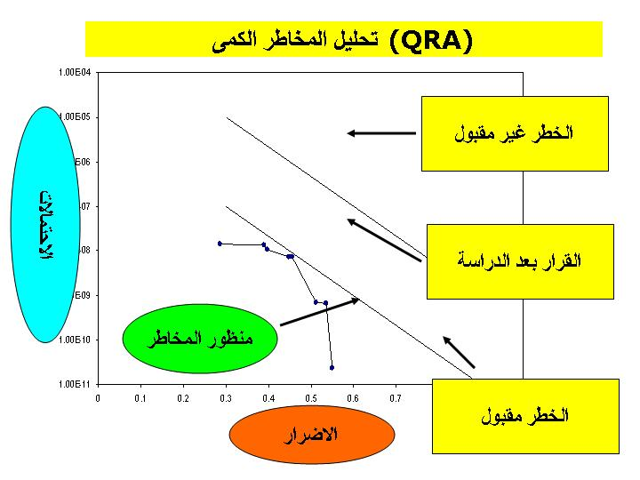
مشرو ع الكلور المرحلة الثالثة
وحدات المرحلة الثالثة:
تم تقسيم المرحلة الثالثة إلى ثلاث وحدات أساسية و هي:
- رفع معايير الأمان بمحطات تنقية مياه الشرب التي تستخدم الكلور ( محطتي منيل شيحة و أبو النمرس بمحافظة الجيزة )
- تطبيق مفهوم إدارة المخاطر على مدينة صناعية ( مدينة العاشر من رمضان )
- تطبيق نظام معلومات و إدارة المخلفات الخطرة ( مدينة العاشر من رمضان )
أهداف المرحلة الثالثة:
1- التداول الآمن لإسطوانات الكلور سعة 65 كجم
- التداول الآمن لإسطوانات الكلور سعة واحد طن و المتعامل بها في محطات تنقية مياه الشرب
- تقليل المخاطر على العاملين بمحطات تنقية مياه الشرب التي تستخدم الكلور و كذلك رفع معايير الآمان بها
- تعميم دراسة تقييم المخاطر على مناطق صناعية أخرى بها مواد خطرة على مستوى جمهورية مصر العربية
- تطوير نظام معلومات لإدارة المخلفات الخطرة

أنشطة المرحلة الثالثة:
رفع معايير الآمان بمحطتي تنقية مياه الشرب ( منيل شيحة – أبو النمرس )

جاري العمل بهذة المرحلة لدراسة كيفية التخلص من مخلفات العمليات الإنتاجية بمدينة العاشر من رمضان من خلال:

      - تقييم موقف المخلفات الخطرة

- تعريف و تقسيم المخلفات الخطرة.
- مصادر المخلفات الخطرة.
- كميات المخلفات الخطرة.
- تشريعات المخلفات الخطرة.

      - إنشاء قاعدة بيانات للمخلفات الخطرة.

      - تصميم موقع الكتروني للمخلفات الخطرة.

      - تنظيم ورش عمل تدريبية.

تقييم الموقف الحالي للمحطتين
عمل دراسة للحالة
دراسة المتطلبات
الإرتقاء بمستوى المحطتين
* الأعمال المدنية * نظام الآمان * نظام الإنذار
تقييم المخاطر
* تحديد سحابة الغاز المتحرر
* تقييم الأضرار الناتجة
* خطة مواجهة الطوارئ
عرض الإنجازات
* عرض لمفهوم دراسة المخاطر
* عرض المشروع بعد إعادة التأهيل
* عرض نهائي للوحدات التجريبية بعد إعادة التأهيل
ورش العمل و التدريب
* تنظيم ورش عمل تدريبية للعاملين بمحطات تنقية مياه الشرب
* تنظيم ورش عمل تدريبية للعاملين بمحافظة الجيزة
رفع الوعي
* إعداد الخطوط الإرشادية
* إعداد الملف الفني
- المتابعة و التقييم
2. تطبيق مفهوم إدارة المخاطر على مدينة صناعية ( مدينة العاشر من رمضان )
- مقابلة السادة مديري المنشآت الصناعية بالمدينة
- مقابلة الجهات المسئولة بالمدينة
- إعداد و تنظيم عملية المسح الميداني
- الإجراءات التنسيقية و القياسية لتقييم و مواجهة الأخطار و الكوارث البيئية
- التشريعات في مواجهة الأخطار و المخاطر التي تنجم عن المواد و النفايات الخطرة
- تصميم النظام
- إنشاء قاعدة البيانات
- جمع البيانات لنظام المعلومات الجغرافي ( GIS )
- إصدار خرائط رقمية للمدينة بنظام ( GIS )
- ورش العمل و التدريب
- رفع الوعي و إعداد الخطوط الإرشادية
- المتابعة و التقييم
3. تطبيق نظام معلومات و إدارة المخلفات الخطرة ( مدينة العاشر من رمضان ).
- تقييم موقف المخلفات الخطرة
* تعريف و تقسيم المخلفات الخطرة
* مصادر المخلفات الخطرة
* كميات المخلفات الخطرة
* تشريعات المخلفات الخطرة
- إنشاء قاعدة بيانات
- مستودع المخلفات الخطرة
- تصميم موقع الكتروني للمخلفات الخطرة
- ورش العمل و التدريب
رفع معايير الآمان بمحطتي تنقية مياه الشرب
(منيل شيحة – أبو النمرس)
الأهداف:
- تحديد وحدتين تجريبيتين للتطبيق بمحافظة الجيزة أحدهما مرشحات و الأخرى ارتوازي
- تطبيق مفهوم مبسط و رخيص لإعادة تأهيل و رفع معايير الآمان بالوحدتين التجريبيتين
- تطوير برنامج تدريبي لرفع الوعي لدى العاملين بمحطات تنقية مياه الشرب
- رفع معايير الآمان بمحطات تنقية المياه التي تستخدم الكلور المسال
- توفير معدات وقاية شخصية للعاملين بالمحطتين
- تقليل المخاطر الكامنة في إسطوانات الكلور على العاملين و البيئة المحيطة
- وضع خطة لمواجهة طوارئ تحرر غاز الكلور
- وضع الخطوات المناسبة لمعالجة طوارئ تحرر غاز الكلور
الإنجازات:
تنفيذ الأنشطة المخطط لها:
- الارتقاء بمستوى محطتي تنقية مياه الشرب ( منيل شيحة – أبو النمرس )
- تطبيق دراسة المخاطر
- عرض لمفهوم دراسة تقييم المخاطر
- تنظيم ورش عمل تدريبية
- رفع الوعي لدى المتعاملين مع مادة الكلور
- الارتقاء بمستوى محطتي تنقية مياه الشرب ( منيل شيحة – أبو النمرس )
أ. الأعمال المدنية ( محطة منيل شيحة )
تم تنفيذ الأعمال المدنية كما يلي:
ب. نظام الآمان
ج. نظام الانذار
2. تطبيق دراسة المخاطر
    - تم تطوير منهجية لتقييم المخاطر
    - استخدام نموذج رياضي يتم حساب إلى إي مدى تمتد الساحبة السامة
    - تشمل دراسة تقييم المخاطر:
* تحديد الخطورة
* تحليل النتائج
* تحليل التكرارية
3. عرض مفهوم دراسة المخاطر
4. ورش العمل التدريبية
- تم عقد ( 5 ) ورش عمل تدريبية حضرها 156 متدرب
5. رفع الوعي لدى المتعاملين مع مادة الكلور
أ. إصدار الخطوط الإرشادية للتعامل الآمن مع مادة الكلور
تم إصدار ”الخطوط الإرشادية للتعامل الآمن مع مادة الكلور“ – باللغتين العربية و الإنجليزية
تم طباعة عدد (1000) نسخة باللغة العربية و تم توزيعها على الجهات المعنية
محتوي الخطوط الإرشادية للتعامل الآمن مع مادة الكلور:
الخواص الطبيعية و الكيميائية و التأثيرات الفسيولوجية لمادة الكلور
الإطار القانوني
    - استخدامات الكلور
منظومة الكلور
الأخطار المحتمل حدوثها نتيجة تحرر مادة الكلور
الخطوط الإرشادية للتعامل الآمن مع حوادث الكلور
محتوي الخطوط الإرشادية للتعامل الآمن مع مادة الكلور:
الخطوط الإرشادية لنقل عبوات الكلور بأمان
    - الخطوط الإرشادية للتخزين الآمن لعبوات الكلور
    - الخطوط الإرشادية للإستخدام الآمن لعبوات الكلور
    - الخطوط الإرشادية للإستخدام الآمن لمنظومة الكلور
الخطوط الإرشادية لتقليل الآثار المترتبة على تحرر مادة الكلور
    - دراسة حالة، تقييم المخاطر الناتجة عن تحرر غاز الكلور
ب. إصدار الملف الفني
    - تم إصدار ملف فني يشمل مواصفات الأجهزة و المعدات الجاهزة التي تم شراؤها و تركيبها بالمحطتين
- الرسم الهندسي التفصيلي للأعمال المدنية و المكونات التي تم تصنيعها

المخرجات:
    - إصدار ملف فني لكل محطة
    - رفع معايير الآمان بكل من المحطتين
    - إصدار الخطوط الإرشادية للتعامل الآمن مع مادة الكلور
    - بناء قاعدة بيانات لمحطات تنقية المياه التي تتعامل مع الكلور على مستوى جمهورية مصر العربية
    - تطبيق دراسة تقييم المخاطر على محطة تنقية مياه الشرب التي تستخدم حاويات كلور سعة واحد طن

محطة منيل شيحة

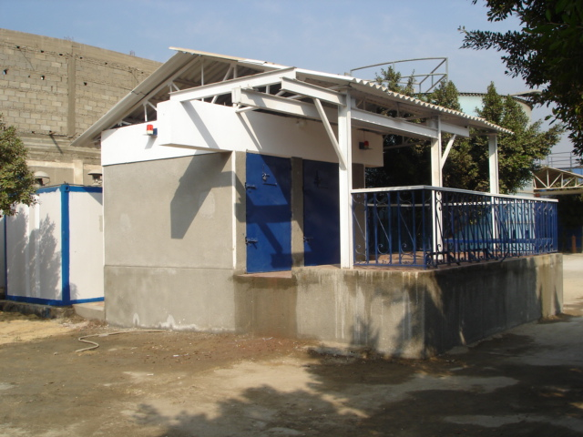

بعد عمليات التطوير

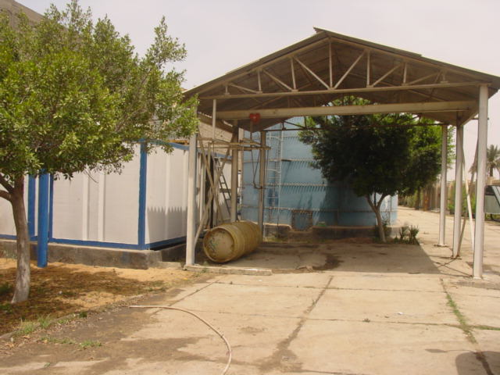

قبل عمليات التطوير

محطة ابو النمرس
قبل التطوير
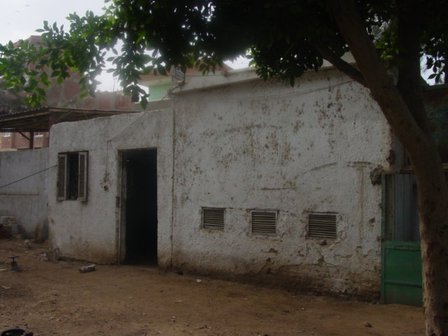

بعد التطوير

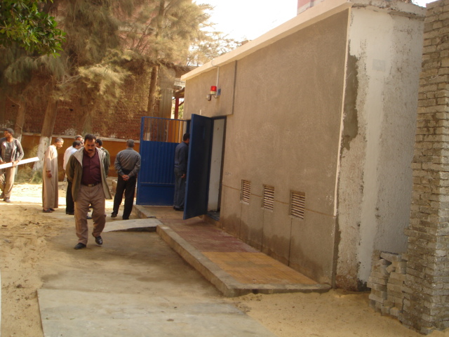

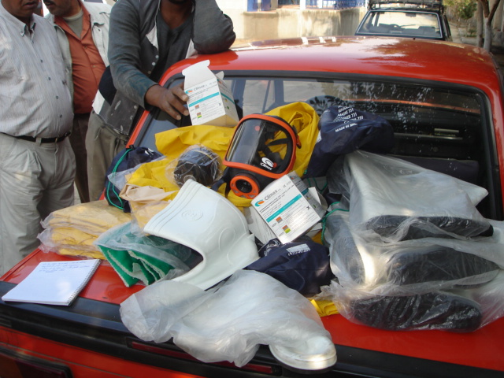
معدات الوقاية الشخصية
2. الأفرول
3. القفازات
1. القناع الواقي من الغاز
4. الأحذية
ب. نظام الآمان

